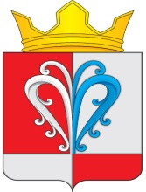
РОССИЙСКАЯ ФЕДЕРАЦИЯ
КАМЧАТСКИЙ КРАЙ
ЕЛИЗОВСКИЙ МУНИЦИПАЛЬНЫЙ РАЙОН

СОБРАНИЕ ДЕПУТАТОВ

НАЧИКИНСКОГО СЕЛЬСКОГО ПОСЕЛЕНИЯ

РЕШЕНИЕ
«__» _______ 2022 г. № ____

О принятии Решения «О внесении изменений в Решение от 20.11.2015 № 47 «Об установлении и введении в действие на территории Начикинского сельского поселения налога на имущество физических лиц»

В соответствии с Федеральным законом от 03.08.2018 № 334-ФЗ «О внесении изменений в статью 52 части первой и часть вторую Налогового кодекса Российской Федерации» статьей 406 Налогового кодекса Российской Федерации, Федеральным законом от 06.10.2003 № 131- ФЗ «Об общих принципах организации местного самоуправления в Российской Федерации, руководствуясь Уставом Начикинского сельского поселения

Собрание депутатов Начикинского сельского поселения:
РЕШИЛО:
1. Принять Решение «О внесении изменений в Решение от 20.11.2015 № 47 «Об установлении и введении в действие на территории Начикинского сельского поселения налога на имущество физических лиц».
2. Направить принятое Решение Главе Начикинского сельского поселения для подписания и опубликования (обнародования).

Председатель Собрания депутатов
Начикинского сельского поселения О.М. Хрюкина

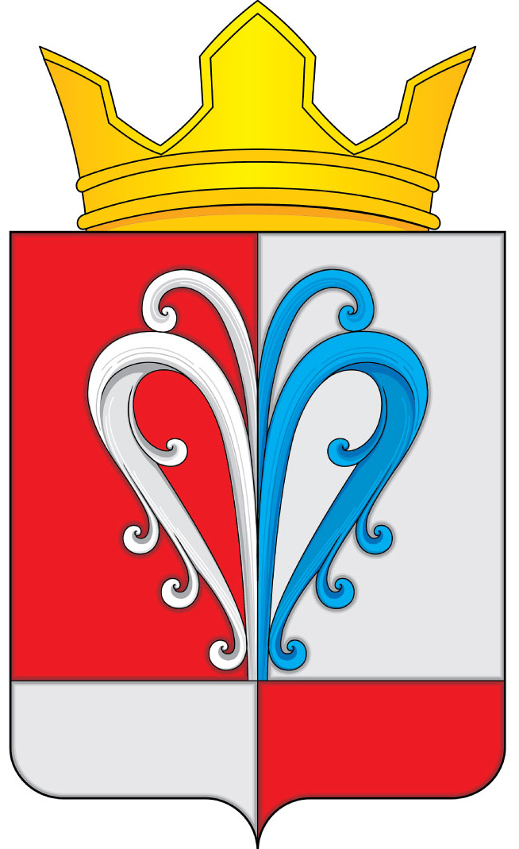
РОССИЙСКАЯ ФЕДЕРАЦИЯ
КАМЧАТСКИЙ КРАЙ
ЕЛИЗОВСКИЙ МУНИЦИПАЛЬНЫЙ РАЙОН

СОБРАНИЕ ДЕПУТАТОВ

НАЧИКИНСКОГО СЕЛЬСКОГО ПОСЕЛЕНИЯ

РЕШЕНИЕ

«__» _______ 2022 г. № ___

О внесении изменений в Решение от 20.11.2015 № 47 «Об установлении и введении в действие на территории Начикинского сельского поселения налога на имущество физических лиц»

Принято Решением Собрания депутатов
Начикинского сельского поселения от _________ №__

1. Внести в Решение от 20.11.2015 № 47 «Об установлении и введении в действие на территории Начикинского сельского поселения налога на имущество физических лиц» следующие изменения:
1) в пункте 4 после слов «статьи 407 Налогового Кодекса Российской Федерации» дополнить словами «, а также граждане, призванные в соответствии с Указом Президента Российской Федерации от 21.09.2022 № 647 «Об объявлении частичной мобилизации в Российской Федерации» на военную службу по мобилизации».
– граждане, проходящие военную службу в Вооружённых Силах Российской Федерации по контракту, или граждане, находящиеся на военной службе (службе) в войсках национальной гвардии Российской Федерации, в воинских формированиях и органах, указанных в пункте 6 статьи 1 Федерального закона от 31.05.1996 №61-ФЗ «Об обороне», при условии их участия в специальной военной операции на территориях Украины, Донецкой Народной Республики, Луганской Народной Республики, Херсонской и Запорожской областей;
– граждане, заключившие контракт о добровольном содействии в выполнении задач, возложенных на Вооружённые Силы Российской Федерации при проведении специальной военной операции на территориях Украины, Донецкой Народной Республики, Луганской Народной Республики, Херсонской и Запорожской областей;

2. Настоящее Решение вступает в силу с 1 января 2023 года, но не ранее чем по истечении одного месяца со дня их официального опубликования и не ранее 1–го числа очередного налогового периода.

Глава Начикинского
сельского поселения В.М. Пищальченко

